**第八章总结**

FM —— 频率调制

PM —— 角度调制

|  |  |
| --- | --- |
| 熟记信号的表达式，先求全相角，再通过求导求角频率 | 高频载波信号 |
| 全相角 |
| 瞬时角频率 |

|  |  |
| --- | --- |
| 高频载波信号  调制信号 | |
| 调频波 | 调幅波 |
| （线性） | （线性） |
|  |  |
|  |  |
| （的改变仅引起载频分量和各边频分量的功率的重新分配） | |
| 卡森带宽BW = 2（m + 1）F | |

调频电路

|  |  |  |
| --- | --- | --- |
| 调频 | 直接调频 |  |
| 间接调频 |  |
| 主要技术指标   * 调制特性（在一定的调制电压范围内应该保持线性） * 调制灵敏度（单位调制电压所能引起的频率变化） * 最大频偏 * 中心频率稳定度 | | |

**变容二极管直接调频**

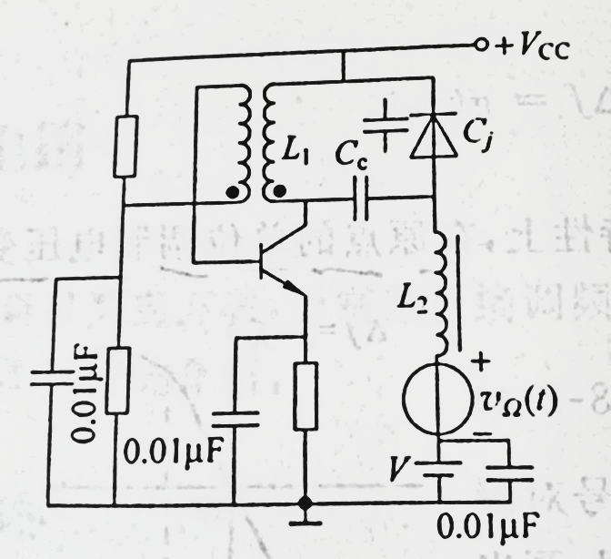

最大频偏

中心频率偏离

为尽可能的减少中心频率偏移应选用尽可能接近2的变容管。

优点：调变能力强较小的mc能产生较大的相对频偏

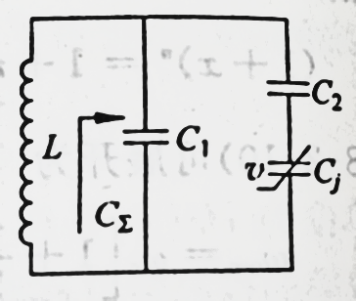缺点：中心频率不稳定

解决方案：采用变容二极管部分接入

（C1影响高频区（高频时Cj容值较小），

C2影响低频区（低频时Cj容值较大））

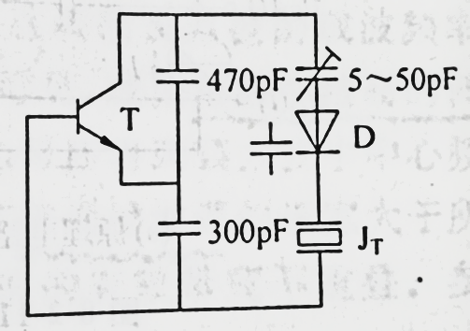**晶体振荡器直接调频**

利用了晶体振荡频率的高稳定性

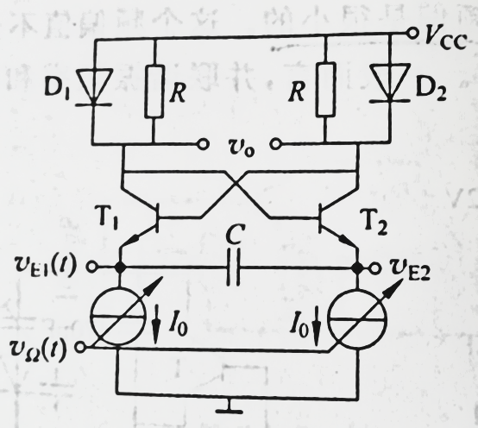**张弛振荡器直接调频**

用调制信号控制电容充放电的电流

输出非正弦波，需要通过谐振回路或者滤波器进行波形变换

**电抗管直接调频**

电抗管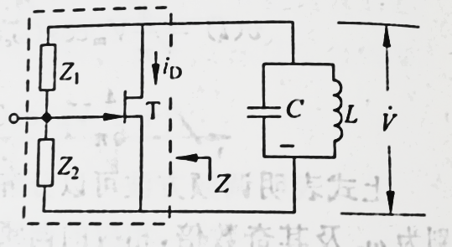 ≈ 变容管

均为电压控制的可控电抗器

***间接调频（调相电路）***

**矢量合成法（阿姆斯特朗法）**

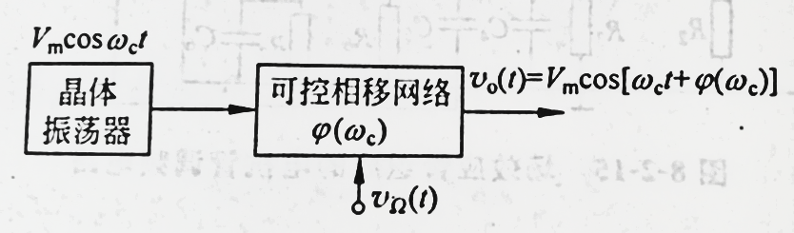

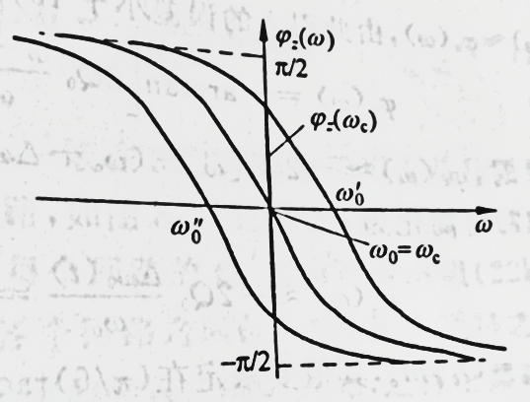**可变相移法**

将谐振网络里面的电容换为变容管，利用调制信号控制变容管电容进而控制谐振回路的谐振频率。

寄生调幅：输出电压幅值同时也在发生变化（理想调频信号应为一个等幅正弦波）

不足：单级调谐回路能产生的最大频偏较小

解决方案：采用多个谐振回路级联（ --> N）

**可变时延法**

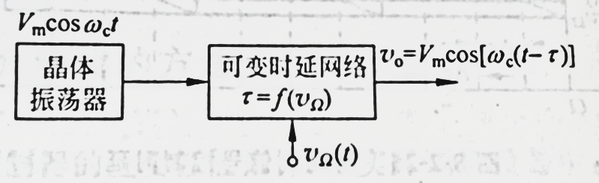

间接调频 VS 直接调频 （中心频率稳定度：间接 > 直接）

扩展最大频偏的方法

理论前提：倍频同时改变载波角频率和最大角频偏

混频只改变载波角频率不改变最大角频偏

方法简述：先通过倍频同时增大载波角频率和最大角频偏，再通过混频在不改变最大角频偏的前提下使得载波角频率变为所需频率。

解调电路

|  |  |
| --- | --- |
| 鉴频 | 反馈网络鉴频（如PLL） |
| 波形变换鉴频 |

**包络检波型鉴频器**

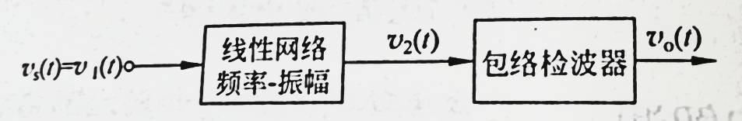

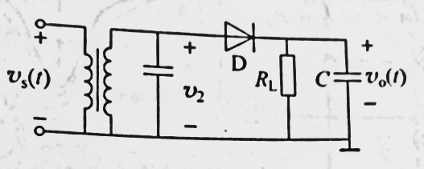FM --> FM-AM（调频 –> 调频调幅）

先通过前面的并联谐振回路将调频波转换为调频调幅波，然后通过二极管包络检波电路进行波形的提取。

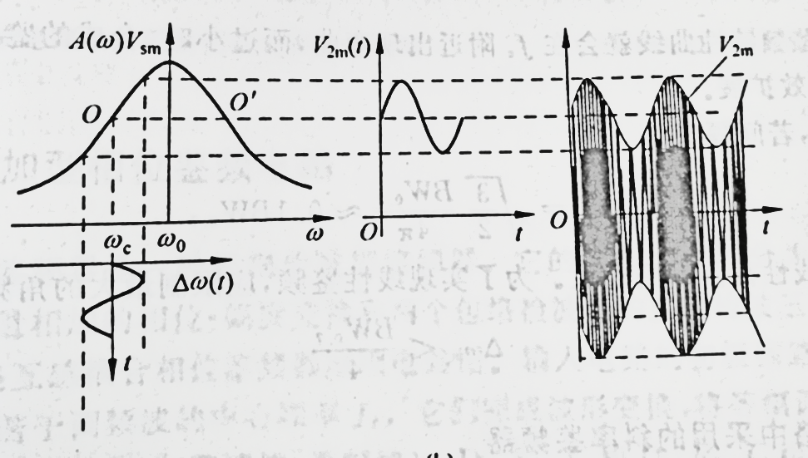调整谐振回路的谐振频率，使得载波频率在近似直线段的中点位置，从而使得输出信号幅值和频率之间存在线性关系。

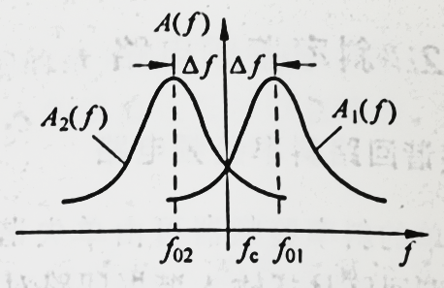不足：单谐振回路线性范围很小

解决方案：采用双谐振回路

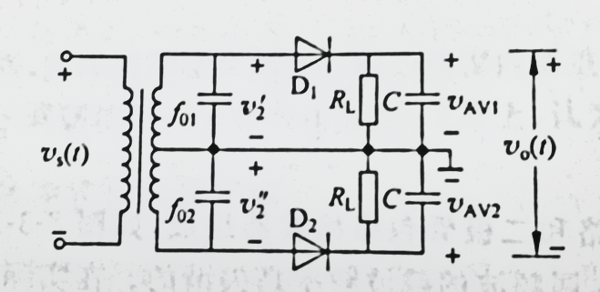

注意两个谐振回路的谐振频率的选择（一个处于上失谐，一个处于下失谐，并且要注意避免交越失真的出现）

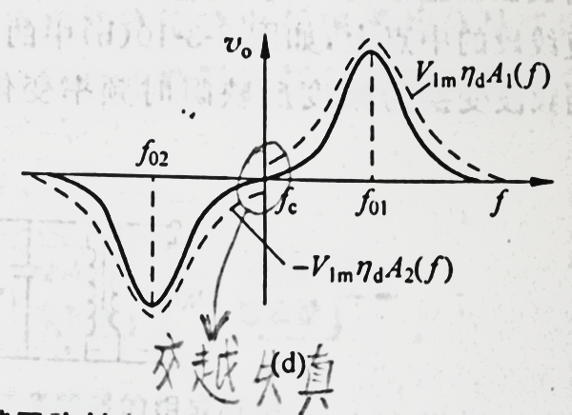

集成电路中常用三极管代替二极管进行包络检波

**相位检波型鉴频器**

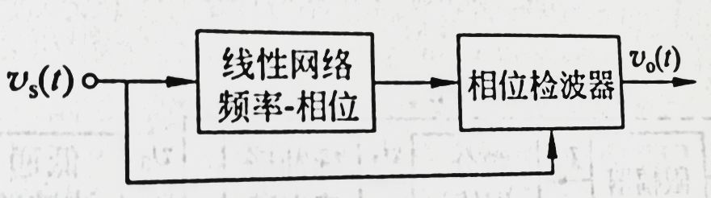

FM --> FM-PM（调频 –> 调频调相）

**脉冲式数字鉴频器**

**乘积式鉴频器**

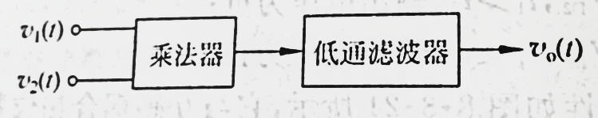

具体分析方法同第六章（关键找到同步信号进行相乘解调）

夏可为 2015301200168